RESOLUCIÓN No. PS-GJ 1.2.6.21. ______

EXPEDIENTE PM-GA {{NumExp}}

“POR MEDIO DE LA CUAL SE ACOGE CONCEPTO TÉCNICO NO. PM-GA {{CTecni}} DEL {{FECTCordinador}} Y SE REGISTRA EL LIBRO DE OPERACIONES FORESTALES DEL DEPÓSITO DE MADERAS EL {{Nombre}} CON NIT. {{NIdenticion}} LOCALIZADA EN {{Ndivision}}, JURISDICCIÓN DE L MUNICIPIO DEL {{MunPredio}}- META.”

El Director General de la Corporación para el Desarrollo Sostenible del Área de Manejo Especial La Macarena –CORMACARENA-, en uso de sus facultades legales y en especial las conferidas por la Ley 99 de 1993, modificada parcialmente por la ley 1938 del 21 de septiembre de 2018, y

CONSIDERANDO

Que el Artículo 2.2.1.1.11.3 de Decreto 1076 de 2015, establece los lineamientos que deben aplicar las empresas forestales, y para ello contempla lo siguiente:

*“Las empresas de transformación primaria de productos forestales, las de transformación secundaria de productos forestales o de productos terminados, las de comercialización forestal, las de comercialización y transformación secundaria de productos forestales y las integradas deberán llevar un libro de operaciones que contenga como mínimo la siguiente información:*

1. *Fecha de la operación que se registra;*
2. *Volumen, peso o cantidad de madera recibida por especie;*
3. *Nombres regionales y científicos de las especies;*
4. *Volumen, peso o cantidad de madera por especie;*
5. *Procedencia de la materia prima, número y fecha de los salvoconductos;*
6. *Nombre del proveedor y comprador;*
7. *Número del salvoconducto que ampara la movilización y/o adquisición de los productos y nombre de la entidad que lo expidió.*

*La información anterior servirá de base para que las empresas forestales presenten ante la autoridad ambiental informes anuales de actividades.*

*Parágrafo. - El libro a que se refiere el presente artículo deberá ser registrado ante la autoridad ambiental respectiva, la cual podrá verificar en cualquier momento la información allegada y realizar las visitas que considere necesarias”.*

Que, la Corporación tiene establecidas las acciones de seguimiento y control a industrias y empresas de transformación o comercialización de productos forestales en el Departamento del Meta a través del Procedimiento PM-GA.3.73.16, denominado

“Procedimiento para el control y seguimiento del libro de operaciones forestales.”

Que en virtud de lo anterior, esta Autoridad Ambiental emite el Auto No. PS-GJ. 1.2.64. {{NumeroAuto}} del {{dateAutoStart}}, por medio del cual se inicia trámite administrativo al registro de libro de operaciones para el sector maderero, a favor del depósito de Maderas {{Nombre}} con NIT. {{NIdenticion}}, en calidad de propietario el señor {{Nombre}}, identificado con cedula de ciudadanía No. {{NIdenticion}}, localizada en {{Ndivision}}, jurisdicción del municipio de {{Municipio}}- Meta y se ordena visita técnica de inspección ocular.

Que, en desarrollo de lo ordenado mediante el artículo XXXXX del acto administrativo mencionado anteriormente, un funcionario de la Subdirección de Gestión y Control Ambiental – Regional XXXXX de CORMACARENA, el {{FVisita}} se realiza una visita a las instalaciones del depósito de Maderas {{Nombre}}, ubicada en jurisdicción del municipio de {{MunPredio}} - Meta.

Que conforme lo evidenciado en visita se procede a emitir el Concepto Técnico No. PM-GA {{CTecni}} de {{FECTCordinador}}, que determinó lo siguiente:

“(…)

*(…)”*

FUNDAMENTOS JURÍDICOS

Que en los artículos 79 y 80 de la Constitución Política de Colombia se consagra como derecho para todas las personas, gozar de un ambiente sano; ello por supuesto lleva inmerso el deber para el Estado de garantizar entre otras: la participación de la comunidad en las determinaciones que puedan afectar mentado derecho; así mismo salvaguardar la diversidad e integridad del ambiente, conservar áreas de especial importancia. En ese sentido el constituyente precisó la obligación para el Estado de planificar el manejo y aprovechamiento de los recursos naturales y de esta forma lograr su desarrollo sostenible, su conservación restauración o sustitución.

Que la Ley 1938 de 2018, en su artículo 2, otorgó jurisdicción a CORMACARENA en todo el territorio del departamento del Meta incluido el Área de Manejo Especial de la Macarena, excepto las zonas del Área de Manejo Especial incluidas en la jurisdicción de la Corporación para el Desarrollo Sostenible del Oriente Amazónico – CDA *-.*

Aterrizando el análisis normativo ambiental que corresponde a las industrias o empresas forestales y al registro de libro de operaciones, el decreto 1076 del 2015expresa lo siguiente:

*“ARTÍCULO 2.2.1.1.11.1. Empresas forestales.**Son empresas forestales las que realizan actividades de plantación, manejo, aprovechamiento, transformación o comercialización de productos primarios o secundarios del bosque o de la flora silvestre. Las empresas forestales se clasifican así:*

*a) Empresas de plantación de bosques. Son las que se dedican al establecimiento y manejo de plantaciones forestales;*

*b) Empresas de aprovechamiento forestal. Son aquellas que se dedican a la extracción técnica de productos primarios de los bosques naturales o productos de la flora silvestre o de plantaciones forestales, sin llegar a procesarlos. Dentro de este concepto se incluye el manejo de las plantaciones forestales;*

*c) Empresas de transformación primaria de productos forestales. Son aquellas que tienen como finalidad la transformación, tratamiento o conversión mecánica o química, partiendo de la troza y obteniendo productos forestales semitransformados como madera simplemente escuadrada, bloques, bancos, tablones, tablas, postes y madera inmunizada, chapas y astillas, entre otros;*

*d) Empresas de transformación secundaria de productos forestales o de productos terminados. Son aquellas que tienen como propósito la obtención de productos mediante diferentes procesos o grados de elaboración y mayor valor agregado tales como molduras, parquet, listones, puertas, muebles, tableros aglomerados y contrachapados, pulpas, papeles y cartones y otros afines;*

*e) Empresas de comercialización forestal. Son establecimientos dedicados a la compra y venta de productos forestales o de la flora silvestre, sin ser sometidos a ningún proceso de transformación (…)”*

*“Artículo 2.2.1.1.11.3. Libro de operaciones. Las empresas de transformación primaria de productos forestales, las de transformación secundaria de productos forestales o de productos terminados, las de comercialización forestal, las de comercialización y transformación secundaria de productos forestales y las integradas deberán llevar un libro de operaciones que contenga como mínimo la siguiente información:*

*a) Fecha de la operación que se registra;*

*b) Volumen, peso o cantidad de madera recibida por especie;*

*c) Nombres regionales y científicos de las especies;*

*d) Volumen, peso o cantidad de madera procesada por especie;*

*e) Procedencia de la materia prima, número y fecha de los salvoconductos;*

*f) Nombre del proveedor y comprador;*

*g) Número del salvoconducto que ampara la movilización y/o adquisición de los productos y nombre de la entidad que lo expidió.*

*La información anterior servirá de base para que las empresas forestales presenten ante la autoridad ambiental informes anuales de actividades.*

*Parágrafo. El libro a que se refiere el presente artículo deberá ser registrado ante la autoridad ambiental respectiva, la cual podrá verificar en cualquier momento la información allegada y realizar las visitas que considere necesarias.” (Subrayado fuera de texto)*

*“Artículo 2.2.1.1.11.5. Obligaciones de las empresas.**Las empresas de transformación o comercialización deben cumplir además las siguientes obligaciones:*

*a) Abstenerse de adquirir y procesar productos forestales que no estén amparados con el respectivo salvoconducto;*

*b) Permitir a los funcionarios competentes de las entidades ambientales y administradoras del recurso y/o de las corporaciones la inspección de los libros de la contabilidad, de la madera y de las instalaciones del establecimiento;*

*c) Presentar informes anuales de actividades a la entidad ambiental competente.”*

Se deberá tener presente la legislación vigente respecto de la movilización de productos forestales y de la flora silvestre, que preceptúa lo siguiente:

*“ARTÍCULO 2.2.1.1.13.1. Salvoconducto de Movilización.**Todo producto forestal primario de la flora silvestre, que entre, salga o se movilice en territorio nacional, debe contar con un salvoconducto que ampare su movilización desde el lugar de aprovechamiento hasta los sitios de transformación, industrialización o comercialización, o desde el puerto de ingreso al país, hasta su destino final.”*

*“ARTÍCULO 2.2.1.1.13.4. Renovación del salvoconducto. Cuando por caso fortuito o fuerza mayor el usuario no pueda movilizar los productos forestales o de la flora silvestre dentro de la vigencia del salvoconducto, tendrá derecho a que se le expida uno de renovación bajo las mismas condiciones, previa presentación y cancelación del original. En el salvoconducto de renovación se dejará constancia del cambio realizado.*

*Cuando el titular del salvoconducto requiera movilizar los productos con un destino diferente al inicialmente otorgado, deberá solicitar nuevamente, ante la misma autoridad ambiental, un salvoconducto de removilización.”*

Ahora bien, se pone en conocimiento que el régimen sancionatorio aplicable por violación de las normas sobre protección o manejo de la flora silvestre o de los bosques, será el establecido en la Ley 1333 de 2009, la norma que lo modifique, derogue o sustituya, tal y como lo establece el artículo 2.2.1.1.15.1 del Decreto 1076 de 2015.

Que mediante la segunda versión del Procedimiento para el Control y Seguimiento del Libro de Operaciones Forestales PM-GA 3.73.16 del 01 de octubre del 2019, expedido por la Corporación Para El Desarrollo Sostenible Del Área De Manejo Especial La Macarena “CORMACARENA”, se dictan las acciones de seguimiento y control a industrias y empresas de transformación o comercialización de productos forestales en el Departamento del Meta.

CONSIDERACIONES DE LA CORPORACIÓN

Que acorde con lo señalado, la normatividad consignada y conforme a lo establecido en el Concepto Técnico No. PM-GA {{CTecni}} del {{FECTCordinador}}, se procederá al registro del libro de operaciones en beneficio del depósito Maderas {{Nombre}} identificado con NIT. {{NIdenticion}}, teniendo en cuenta que corresponde a una empresa de XXXXXX, con un volumen XXXXX m3, con capacidad a promedio anual SUPERIOR a XXXXX metros cúbicos, por lo cual, con base en el Protocolo 3” – Protocolo para el seguimiento y control industrias y empresas de transformación o comercialización de productos forestales del Programa de Gobernanza Forestal, debe realzarse un control Tipo (C1) “Con salvoconducto, remisión y factura con obligación de reportes de manera mensual.

Que, si el artículo 2.2.1.1.11.3., del Decreto 1076 de 2015, establece algún tipo de información adicional a lo establecido en el instructivo para el diligenciamiento del libro de operaciones, contenido en el Formato PM-GA.3.74.73 – Versión 3, de fecha 17 de agosto de 2014, el usuario deberá diligenciar dicha información creando una (s) nueva (s) casilla (s) donde repose la información solicitada, con el fin de que la información registrada en el libro de operaciones de dicho establecimiento sea lo más completa posible para lograr la unificación y el mejoramiento de los procesos de administración forestal en la jurisdicción del departamento del Meta.

Que en virtud de lo anterior; el Director General de la Corporación para el Desarrollo Sostenible del Área de Manejo Especial La Macarena “CORMACARENA”,

RESUELVE

Artículo 1º.- Acoger en su integridad el Concepto Técnico No. PM-GA {{CTecni}} de {{FECTCordinador}}, emitido por la Subdirección de Gestión y Control Ambiental de esta Corporación, el cual forma parte integral de la presente Resolución.

Artículo 2º.- Registrar el libro de operaciones forestales del depósito de Maderas {{Nombre}} identificado con NIT.{{NIdenticion}}, de propiedad del señor {{Nommbre}} con cedula de ciudadanía {{NIdenticion}}, localizado en {{Ndivision}}, jurisdicción del municipio de {{Municipio}}- Meta.

Parágrafo 1º.- El libro de operaciones forestales debe contener como mínimo, conforme lo establece el artículo 2.2.1.1.11.3., del Decreto 1076 de 2015, la siguiente información:

1. Fecha de la operación que se registra;
2. Volumen, peso o cantidad de madera recibida por especie;
3. Nombres regionales y científicos de las especies;
4. Volumen, peso o cantidad de madera procesada por especie;
5. Procedencia de la materia prima, número y fecha de los salvoconductos;
6. Nombre del proveedor y comprador;
7. Número del salvoconducto que ampara la movilización y/o adquisición de los productos y nombre de la entidad que lo expidió.

Parágrafo 2º.- Se informa que durante la visita realizada el {{FVisita}}, el funcionario de CORMACARENA que llevó a cabo la visita se capacito y se entregó al señor XXXXXXX el formato PM-GA.3.74.73 – Versión 3, de fecha 27 de agosto de 2014, el cual contiene el *“Instructivo para el diligenciamiento del libro de operaciones”*, por medio del cual se presentan las recomendaciones, el modelo e instructivo para su debido diligenciamiento. No obstante, si éste instructivo carece de información establecida en el artículo 2.2.1.1.11.3., del Decreto 1076 de 2015, se deberá crear una (s) nueva (s) casilla (s) donde repose la información solicitada.

Artículo 3º.- En el depósito de Maderas {{Nombre}}, se evidencia un volumen encontrado en el momento de la visita correspondiente a XXXXX m3 de madera, con capacidad a promedio anual superior a XXXXX metros cúbicos, por lo cual, con base en el Protocolo 3” – Protocolo para el seguimiento y control industrias y empresas de transformación o comercialización de productos forestales del Programa de Gobernanza Forestal, debe realzarse un control Tipo (C1) “Con salvoconducto, remisión y factura con obligación de reportes MENSUAL.

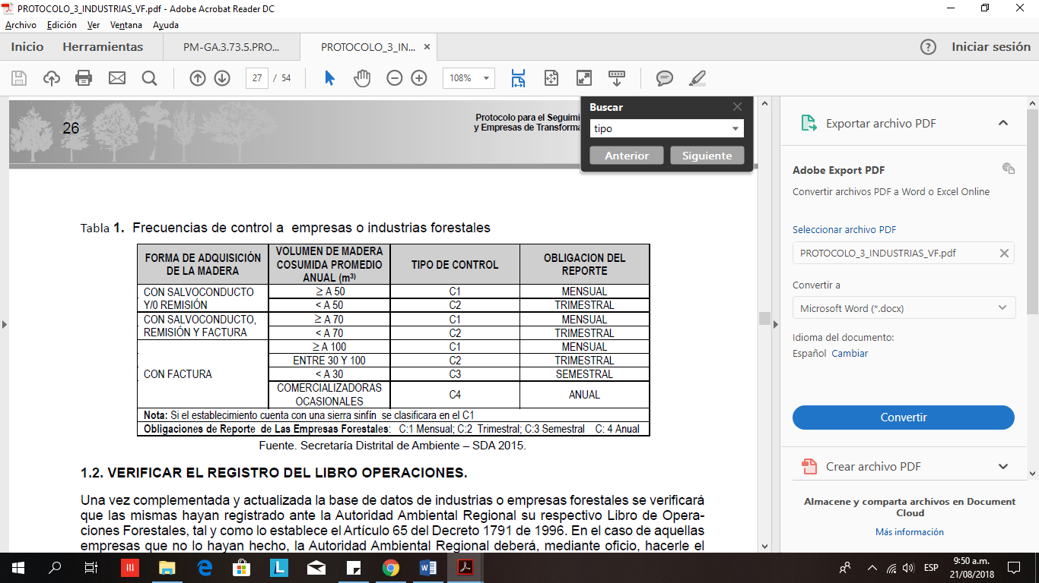

Parágrafo 1º.- No obstante, lo anterior y teniendo en cuenta la capacidad técnica de la entidad, se sugiere que los reportes sean MENSUALES, según el concepto dado por el profesional técnico.

Parágrafo 2º.- Verificado el inventario en patio se recomienda realizar el registro oficial del libro de operaciones forestales en físico y digital del depósito de maderas El XXXXX con la siguiente información:

| **Especies Utilizadas** | | **Cantidad (m3)** | **Adquisición** | | **Proveedor** |
| --- | --- | --- | --- | --- | --- |
| **Nombre Científico** | **Nombre común** | **Salvoconducto** | **Remisión ICA** |
| *XXXXXX* | XXXXX | XXXX | XXXX | XXXX | XXXX |
| *XXXXXXX* | XXXX | XXXX | XXXX | XXXX | XXXX |
| *XXXXX* | XXXX | XXXX | XXXX | XXXX | XXXX |
| *XXX* | XXXX | XXXX | XXXX | XXXX | XXXX |
| Volumen | | 8,04 m3 |  | |

|  |  |
| --- | --- |
| TIPO DE PRODUCTO Y/O RESIDUO | CANTIDAD |
|
| RETAL DE VENTA | XXXX |
| ASERRIN /  VIRUTA en Bultos cosidos | XXXX |

Artículo 4º.- La Subdirección de Gestión y Control Ambiental de CORMACARENA, deberá realizar una (1) visita de seguimiento, control y vigilancia semestral al depósito de Maderas XXXXXXX, lo que establece que deberán realizarse una (1) visitas de seguimiento, control y vigilancia al año.

Parágrafo 1°: Sin perjuicio de lo establecido anteriormente, y existiendo mérito para ello, la Subdirección de Gestión y Control Ambiental de CORMACARENA, podrá realizar visita de seguimiento, control y vigilancia en el momento que se requiera.

Artículo 5º.- El depósito de Maderas XXXXXXX, a través de su propietario el señor XXXXXXXX y/o quien haga sus veces, a partir de la apertura del libro de operaciones forestales, deberá entregar a la Corporación para el Desarrollo Sostenible del Área de Manejo Especial La Macarena “CORMACARENA”, un informe anual, el cual deberá ser entregado dentro de los primeros quince (15) días del mes de enero del año inmediatamente siguiente (informe año vencido), con el fin de obtener los registros completos de los 12 meses del año que reporta (De enero hasta diciembre). Dicho informe anual deberá relacionar como mínimo lo siguiente:

1. Especies, volumen, peso o cantidad de los productos recibidos;
2. Especies, volumen, peso o cantidad de los productos procesados;
3. Especies, volumen, peso o cantidad de los productos comercializados;
4. Acto Administrativo por el cual se otorgó el aprovechamiento forestal de donde se obtiene la materia prima y relación de los salvoconductos que amparan la movilización de los productos;
5. Tipo, uso, destino y cantidad de desperdicios.

Artículo 6º.- El señor XXXXXXXX en calidad de propietario de XXXXXXX, deberá presentar mensualmente informes a la corporación con lo descrito en el LIBRO DE OPERACIONES, los cuales serán entregados a partir de notificación del presente acto administrativo.

Artículo 7º.- El depósito de Maderas XXXXXX, deberá cumplir las siguientes obligaciones, conforme lo establecido en el artículo 2.2.1.1.11.5., del Decreto 1076 de 2015:

1. Abstenerse de adquirir y procesar productos forestales que no estén amparados con el respectivo salvoconducto;
2. Permitir a los funcionarios competentes de las entidades ambientales y administradoras del recurso y/o de las corporaciones la inspección de los libros de la contabilidad, de la madera y de las instalaciones del establecimiento;
3. Presentar informes anuales de actividades a la entidad ambiental competente.

Parágrafo 1°: Además de las anteriores obligaciones, el depósito de Maderas XXXXXXX, deberá dar cumplimiento a los siguientes requerimientos:

1. Consignar la información requerida en el libro de operaciones forestales.
2. Realizar un buen manejo a los excedentes de la actividad forestal para que no se genere un impacto negativo contra los recursos naturales.
3. Abstenerse de trabajar, procesar y comercializar con productos de la flora silvestre que se encuentren amenazadas, vedadas o con algún tipo de restricción para su aprovechamiento.

Artículo 8º.- Con el fin de garantizar la legalidad de la madera que se procesa y comercializa en este establecimiento, se solicita al señor XXXXXXXXXXXX en calidad de propietario del depósito de Maderas XXXXXXX y/o quien haga sus veces, para que al inicio, durante la recepción y compra de la madera, exija la documentación necesaria de acuerdo con la normativa vigente y aplicable según el caso, en aras de garantizar la sostenibilidad de los bosques naturales a lo largo del proceso forestal. Estos documentos pueden ser:

* Salvoconducto Único Nacional para la Movilización de Especímenes de la Diversidad Biológica – SUNL;
* Formato de Remisión ICA o
* Factura para los casos en que aplica.

Parágrafo 1°: Se informa que de llegarse a presentar cualquier situación prevista en el artículo 2.2.1.1.13.4., del Decreto 1076 de 2015, el depósito de Maderas XXXXXXXXX a través de su representante legal y/o quien haga sus veces, deberá exigir el salvoconducto de renovación o de removilización, según sea el caso, con el propósito de garantizar la legalidad de la madera que se comercializa.

Artículo 9º.- El señor XXXXXXXXcomo representante legal del depósito de Maderas El XXXXX, deberá contar con una base digital del LIBRO DE OPERACIONES en formato Excell.

Artículo 10º.- El depósito de Maderas XXXXXX, deberá implementar el uso de los siguientes elementos de protección personal, de acuerdo con el Manual de Buenas Prácticas en las Industrias Forestales del Proyecto Fortalecimiento al Pacto Intersectorial por la Madera Legal en Colombia:

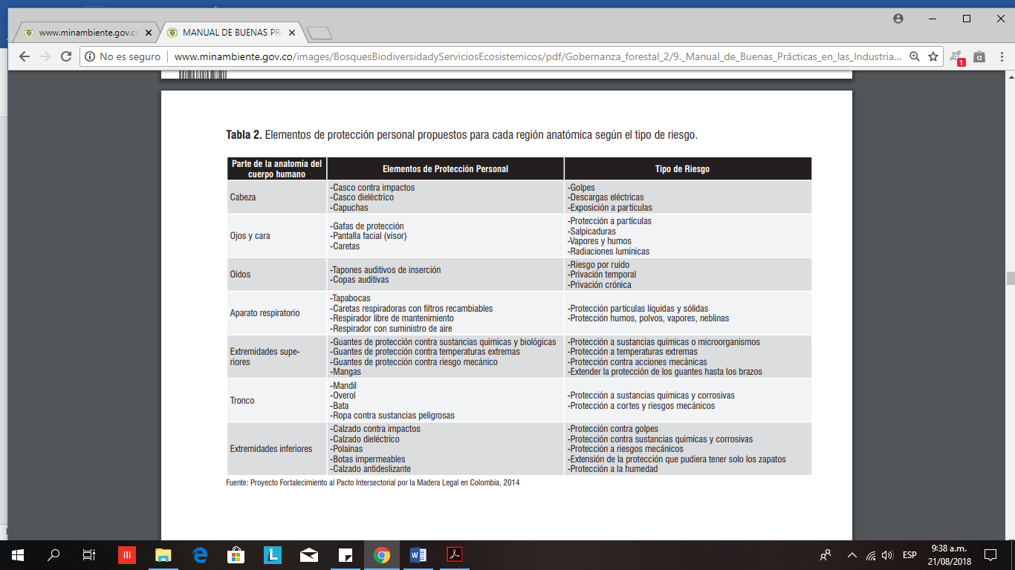

Fuente: Manual de Buenas prácticas en las Industrias Forestales - Proyecto Fortalecimiento al Pacto Intersectorial por la Madera Legal en Colombia. 2016.

Parágrafo 1°: Le corresponderá realizar las señalizaciones de seguridad en su establecimiento, adecuar los caminos internos.

Artículo 11º.- El incumplimiento de las medidas y las obligaciones establecidas en el presente acto administrativo dará lugar a la imposición de las sanciones legales, establecidas en el artículo 40 de la Ley 1333 de 2009, para tal efecto ésta Corporación realizará visitas de seguimiento, control y vigilancia, con el fin de verificar el acatamiento de las mismas.

Artículo 12º.- NOTIFÍQUESE el contenido del presente acto administrativo al señor XXXXXXXX, en calidad de propietario del depósito de “XXXXXXX” y/o quien haga sus veces de representante legal en XXXXXX, jurisdicción del municipio de XXXXX- Meta, telefono: XXXXX, En el evento de no poderse realizar la notificación electrónica, se deberá proceder a notificar con las reglas previstas en los artículos 67 y 69 de la Ley 1437 de 2011 código de procedimiento.

Artículo 13º.- Publicar el contenido del presente acto administrativo, en un lugar visible de la Corporación y en la página web [www.cormacarena.gov.co](http://www.cormacarena.gov.co).

Artículo 14º.- Contra la presente providencia procede el recurso de reposición, el cual podrá interponerse por escrito, en diligencia de notificación personal o dentro de los diez (10) días siguientes a ella, o a la notificación por aviso o la publicación, según sea el caso ante la Dirección General de la Corporación, de conformidad con el Art. 74 del Código de Procedimiento Administrativo y de lo Contencioso Administrativo.

NOTIFÍQUESE, PUBLÍQUESE Y CÚMPLASE

{{firma-tecnico-juridico}}

ANDRÉS FELIPE GARCÍA CÉSPEDES

Director General Cormacarena

|  |  |  |  |
| --- | --- | --- | --- |
| Nombres y apellidos completos | | Cargo | Firma |
| Proyectó: | XXXXXX | Contratista (CPS) Subdirección de Gestión y Control Ambiental – Grupo Bióticos. |  |
| Elaboración Técnica | XXXXXX | Contratistas (CPS) Visión Amazonia- Regional Ariari |  |
| Revisión Técnica: | XXXX | Coordinador Grupo Bióticos |  |
| Vo.Bo. Jurídico: Juan Carlos Medina González | | | |